I REALI

Gruppo nato alla fine degli anni 60 ed in vita fino al 1973/74 con
Varie formazioni.
Formazione n 1 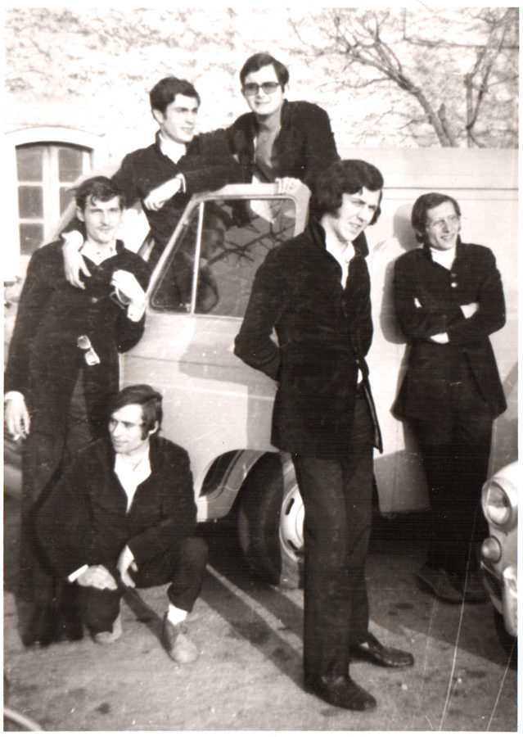
Enzo Spina – Tastierista (accasciato)
Luigi Del Gaudio – Basso (appoggiato allo sportello)
Salvatore Ricciardi _ Chitarra ritmica (con le braccia conserte)
Nando Brancaccio _ Voce solista (con gli occhiali scuri)
Errico Silvestri _ Chitarra solista (al centro)
Salvatore Del Gaudio _ Batteria.

Seconda formazione 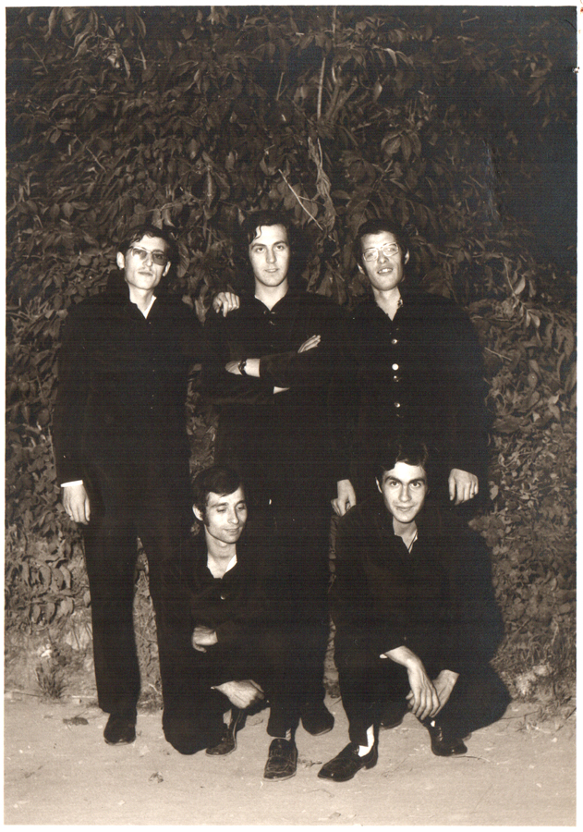
In piedi da sinistra:
Salvatore Del Gaudio - batterista
Luigi Del Gaudio - basso
Generoso Scotese -piano elettronico
Accasciati da sinistra: Enzo Spina - organo elettronico
Enrico Silvestri - chitarrista

